Beispiel für ein vorgelagertes Hinweisschild nach Art. 13 der Datenschutz-Grundverordnung bei Videoüberwachung¹

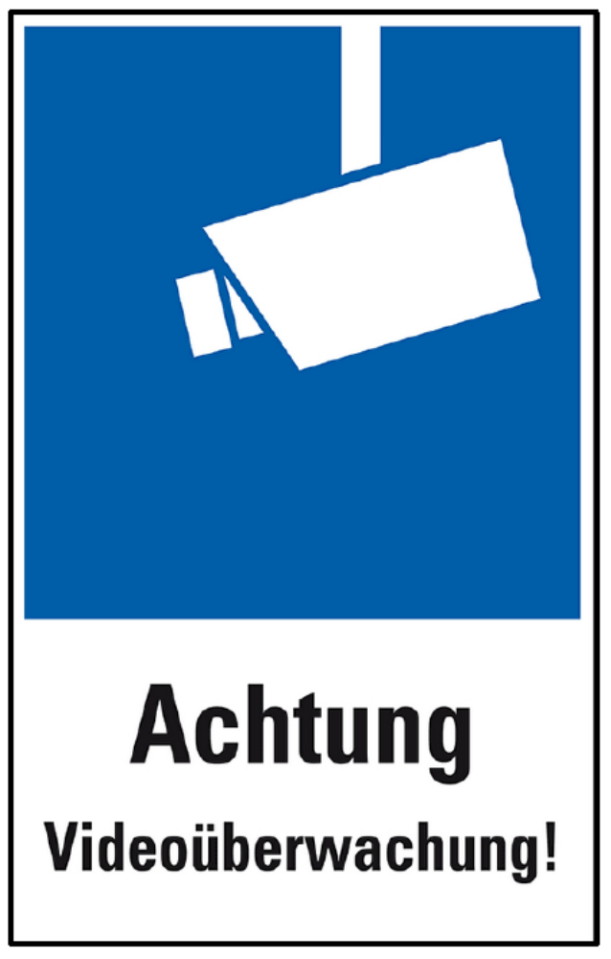
Hinweis: Die Informationen sind unentgeltlich in präziser, transparenter, verständlicher und leicht zugänglicher Form in einer klaren und einfachen Sprache bereitzustellen. Sie können in Kombination mit standardisierten Bildsymbolen bereitgestellt werden (vgl. Art. 12
DS-GVO). Um Lesbarkeit zu erreichen, sollte der Ausdruck mindestens in DIN A3 erfolgen.
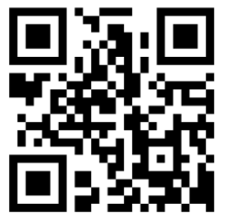
Weitere Informationen erhalten Sie:
- per Aushang (wo genau?)
- an unserer Kundeninformation / Rezeption / Kasse im Erdgeschoss
- im Internet unter …
Hinweis: Die Informationen sind unentgeltlich in präziser, transparenter, verständlicher und leicht zugänglicher Form in einer klaren und einfachen Sprache bereitzustellen. Sie können in Kombination mit standardisierten Bildsymbolen bereitgestellt werden (vgl. Art. 12 DSGVO). Um Lesbarkeit zu erreichen, sollte der Ausdruck mindestens in DIN A4 erfolgen.
Hinweis: Die Informationen sind unentgeltlich in präziser, transparenter, verständlicher und leicht zugänglicher Form in einer klaren und einfachen Sprache bereitzustellen. Sie können in Kombination mit standardisierten Bildsymbolen bereitgestellt werden (vgl. Art. 12
DS-GVO). Um Lesbarkeit zu erreichen, sollte der Ausdruck mindestens in DIN A3 erfolgen.
Name und Kontaktdaten des Verantwortlichen und ggf. seines Vertreters:

Kontaktdaten des Datenschutzbeauftragten (sofern vorhanden):

Zwecke und Rechtsgrundlage der Datenverarbeitung:

berechtigte Interessen, die verfolgt werden:

Speicherdauer oder Kriterien für die Festlegung der Dauer:

